Образовательная организация
Муниципальное бюджетное общеобразовательное учреждение Краснополянская средняя общеобразовательная школа №32
имени Героя Советского Союза М.Г. Владимирова

Жизненный путь младшего сержанта Г.С. Семёнова
Подготовила: Хворостова Дарья Геннадьевна
обучающаяся 9 класса
МБОУ Краснополянская СОШ №32 имени
Героя Советского Союза М.Г. Владимирова
347565 пл. Школьная, 3
село Красная Поляна, Песчанокопский район,
Ростовская область
89289600456
darahvorostova@gmail.com

Руководитель:
Хворостова Светлана Анатольевна учитель
истории и обществознания
МБОУ Краснополянская СОШ №32 имени
Героя Советского Союза М.Г. Владимирова
347565 пл. Школьная, 3 с. Красная Поляна,
Песчанокопский район, Ростовская область
89281368832
s.xworostowa@yandex.ru

с. Красная Поляна
2021 г.
Оглавление
- Введение…………………………………………... 3-4
- Основная часть……………………………………. 5-7
  - Детство и юность………………………………..5-6
  - Служба в рядах Красной армии………………..6-7
  - Послевоенное время…………………………….7
- Заключение………………………………………….8
- Приложения…………………………………………9-14

Введение
Чтобы стать социально активной личностью, быть гражданином нужно знать и уважать свое историческое прошлое, бережно относиться к культурным ценностям своего и других народов. И это не просто красивые слова, это реальная необходимость каждого современного человека.
Село Красная Поляна - уголок России, богатый своей историей, интересными людьми с разными судьбами. Каждый из них заслуживает особого к себе отношения, внимания. Есть среди краснополянцев такие, что просто дух захватывает. А все потому, что это патриоты-люди с чувством безмерной любви к своему народу, гордости за него, это волнение, переживание за его успехи и горечи, за победы и поражения. Семёнов Григорий Сысоевич как раз именно такой человек.
Привлечь внимание современников к вопросу о роли человеческой личности в воспитании гражданственности и патриотизма молодёжи в наше время как важнейшего фактора обеспечения безопасности и стабильного развития нашей страны стало целью моей работы.
Написать данную работу мне помогли материалы нашего школьного музея: записи встреч, бесед с ветераном Великой Отечественной войны Григорием Сысоевичем Семёновым.
Цель работы.
Доказать значимость ветеранов Великой Отечественной войны в воспитании подрастающего поколения.
Задачи работы
- Собрать информацию о ветеране Великой Отечественной войны Г.С. Семёнове.
- Сохранить собранную информацию для будущих поколений школьников.
- Использовать собранную информацию для ознакомления учащихся школы, родителей, односельчан.

Актуальность
Великая Отечественная война является важным и знаменательным событием истории нашей страны. Победа в этой войне подтвердила превосходство национального самосознания над агрессией фашизма. Уроки и итоги Великой Отечественной войны имеют огромное значение для политиков государств разных стран. Одни помнят и чтут память о героизме на фронте и в тылу наших предков, их любви и преданности, другие стремятся принизить и извратить эти события, стереть из памяти подвиги наших дедов. Поэтому хотелось бы еще раз вспомнить о героях страшной войны, о людях, чья вера в победу стала светлым будущим и счастливым настоящим.
Гипотеза
Роль ветеранов Великой Отечественной войны в воспитании подрастающего поколения очень велика.
Методы исследования
1. Метод описания.
2. Методы обобщения и осмысления фактов.
3. Метод анализа (мысленное разделение изучаемого объекта на части
и последующее его разделение по частям)
4. Метод синтеза (мысленное соединение изученных элементов,
позволяющее воссоздать полную картину объекта).

Основная часть
- Детство и юность
Родился Григорий Сысоевич 23 января 1924 года в селе Красная Поляна в обычной крестьянской семье коренных краснополянцев. Отец, Сысой Семенович 1881 года рождения, и мать, Милания Кандратьевна 1883 года рождения, всю свою жизнь работали на земле. Григорий был шестым ребенком и единственным мальчиком из семерых детей. Это были трудные времена, когда приходилось работать и нести ответственность за весь женский состав семьи. Земельные наделы давали только на мужчин, поэтому семья Семёновых богато никогда не жили, хотя и трудились что было сил.
Воспоминания о школе напрямую связаны с именем одноклассника- Василия Качкарова, который был для юного Григория не только верным другом в юношестве, но и однополчаниным в годы войны. Учился Григорий Сысоевич «сносно». Во всем для него был образцом для подражания друг Василий, который учился только на «отлично». Это обстоятельство не мешало оставаться им хорошими товарищами. Скорее только укрепляло их отношения. Помощь и поддержку Григорий Сысоевич ощущал (и отвечал взаимностью) всегда, не только в школе.
Весть о начале войны семнадцатилетний Григорий встретил дома, за школьной скамьей. И почти сразу же вместе с товарищами были направлены на работу в город Шахты. К тому времени все мужское боеспособное население ушло на фронт. Работать в шахтах стало некому. Пришлось испытать все тяготы шахтерской профессии на себе. Четыре часа юноши трудились в шахте, а два- учились.
Но к лету 1942 года всех юношей распустили домой. Гитлер подбирался к Ростовской области. Становилось небезопасно. Чтобы молодые ребята не попали в плен, их распустили в срочном порядке домой. Получив одежду, уже через несколько дней они прибыли домой. А дома уже хозяйничали немцы. Остаться необнаруженными им помогли старосты Димитровы и односельчане, понимающие, чем может обернуться для молодых мальчишек их возвращение домой и встреча с немцами.
На дворе был январь 1943 года, когда части конно-механизированной группы генерал-лейтенанта Н.Я. Кириченко освободили сёла района от фашистов.
- Служба в рядах Красной Армии.
Не успели фашисты уйти из района, как уже на следующий день Григория и его товарищей призывают на службу в армию. Выстроили их на площади у сельского совета и пешим строем сотня с небольшим новобранцев отправилась на фронт. Сначала прибыли в Ростов, а уже потом их расформировали по частям. Григорий попал в 271 стрелковую дивизию 326 полк автоматной роты. Впереди был фронт, был Миус.
17 июля 1943 года младший сержант Семёнов принимал участие в прорыве фронта шестой армии вермахта, заняв плацдарм на западном берегу Миуса. Но в начале августа 1943 года, в результате наступательной операции фашистов, Григорий Сысович был тяжело ранен. От разрыва снаряда он получил четыре ранения (правое бедро, туловище и руку).
С этими ранениями Григорий Сысоевич был направлен в Северо-Кавказский госпиталь г. Ордженикидзе. Начальник госпиталя констатировал наступившую инвалидность, и соответственно, демобилизацию. Полученная травма руки не позволяла полноценно обращаться с оружием. Но младший сержант Семёнов не собирался домой. Он хотел на фронт. Хирурги пошли навстречу солдату. Они «переломили и вытянули» руку так, чтобы после заживления можно было управляться с оружием. Уже через месяц раны затянулись, а Григорий Сысоевич был направлен в Новочеркасск, откуда поездом на фронт в Штеттин (г. Щецин, Польша). Перед армией стояла задача не дать отдышаться немцам. Но они к этому времени уже не оказывали большого сопротивления, чувствуя приближение поражения. Так Григорий Сысоевич дошел до города Варен (Германия).
О победе сообщили утром 10 мая 1945 года. По тревоге в 4 часа утра командир построил роту на плаце и объявил о полной капитуляции Германии.
«Что было дальше, трудно описать словами: солдаты плакали от радости, целовались, по разрешению командира стреляли в воздух…»- со слезами на глазах вспоминал Григорий Сысоевич.
Домой Григорий Сысоевич вернулся только в январе 1946 года. Имеет награды (Приложение № 1)
- Послевоенные годы.
Отец, Сысой Семёнович, умер 1945 году. Поэтому возвращение домой предвещало новые заботы. Уже на следующий день вышел на работу в колхоз. Четыре года занимал должность секретаря партийной организации.
В сентябре 1946 года поехал учиться в Новочеркасск на агронома. Через парткома Григорию Сысоевичу удалось сдать экстерном экзамены за первый курс, чем сократил срок обучения. Учился в дальнейшем только на «хорошо» и «отлично» (Приложение № 2). А после окончания обучения работал агрономом в колхозе им. С.М. Кирова до самой пенсии. Трудился на высокий результат. В 1962 году был делегирован на ВДНХ, где был отмечен наградами (Приложение № 3).
По возвращении домой со службы через год, в январе 1947 года, женился на Реутовой Марии Денисовне. В семье Семёновых родились сын Юрий и дочь Раиса.

Заключение
До последних дней жизни (ушел из жизни 19 ноября 2020 года) Григорий Сысоевич жил с дочерью Раисой. Был всегда бодр и оптимистичен, не сетовал на лета, хотя разменял последнее десятилетие столетия. Был окружен заботой и вниманием не только детей и четверых внуков, но и пяти правнуков. Вел активную общественную жизнь: участвовал в различных сельских мероприятиях, встречался со школьниками, фронтовиками. Ему всегда было, чем поделиться с жителями нашего села и района.
Школьникам Григорий Сысоевич всегда желал заниматься физкультурой, которая, по его мнению, противостоит всем недугам человека в любом возрасте. И с этим трудно не согласиться. Завещал любить Родину, людей, хорошо учиться и никогда не лениться.
Перелистывая материалы интервью, с восхищением удивляюсь тому, как легко Григорий Сысоевич говорил о трудностях в жизни, с каким трепетом о друзьях, близких людях. Не было в его словах пафоса героизма, красноречивости о подвиге и храбрости солдатской службы. Все мне в его словах было понятно, просто и дорого сердцу. Наверное, все это потому, что любил свою Отчизну, людей всем своим сердцем, всей душой болел за непростую судьбу их.

Приложение 1. «Награды, удостоверения и знаки отличия»
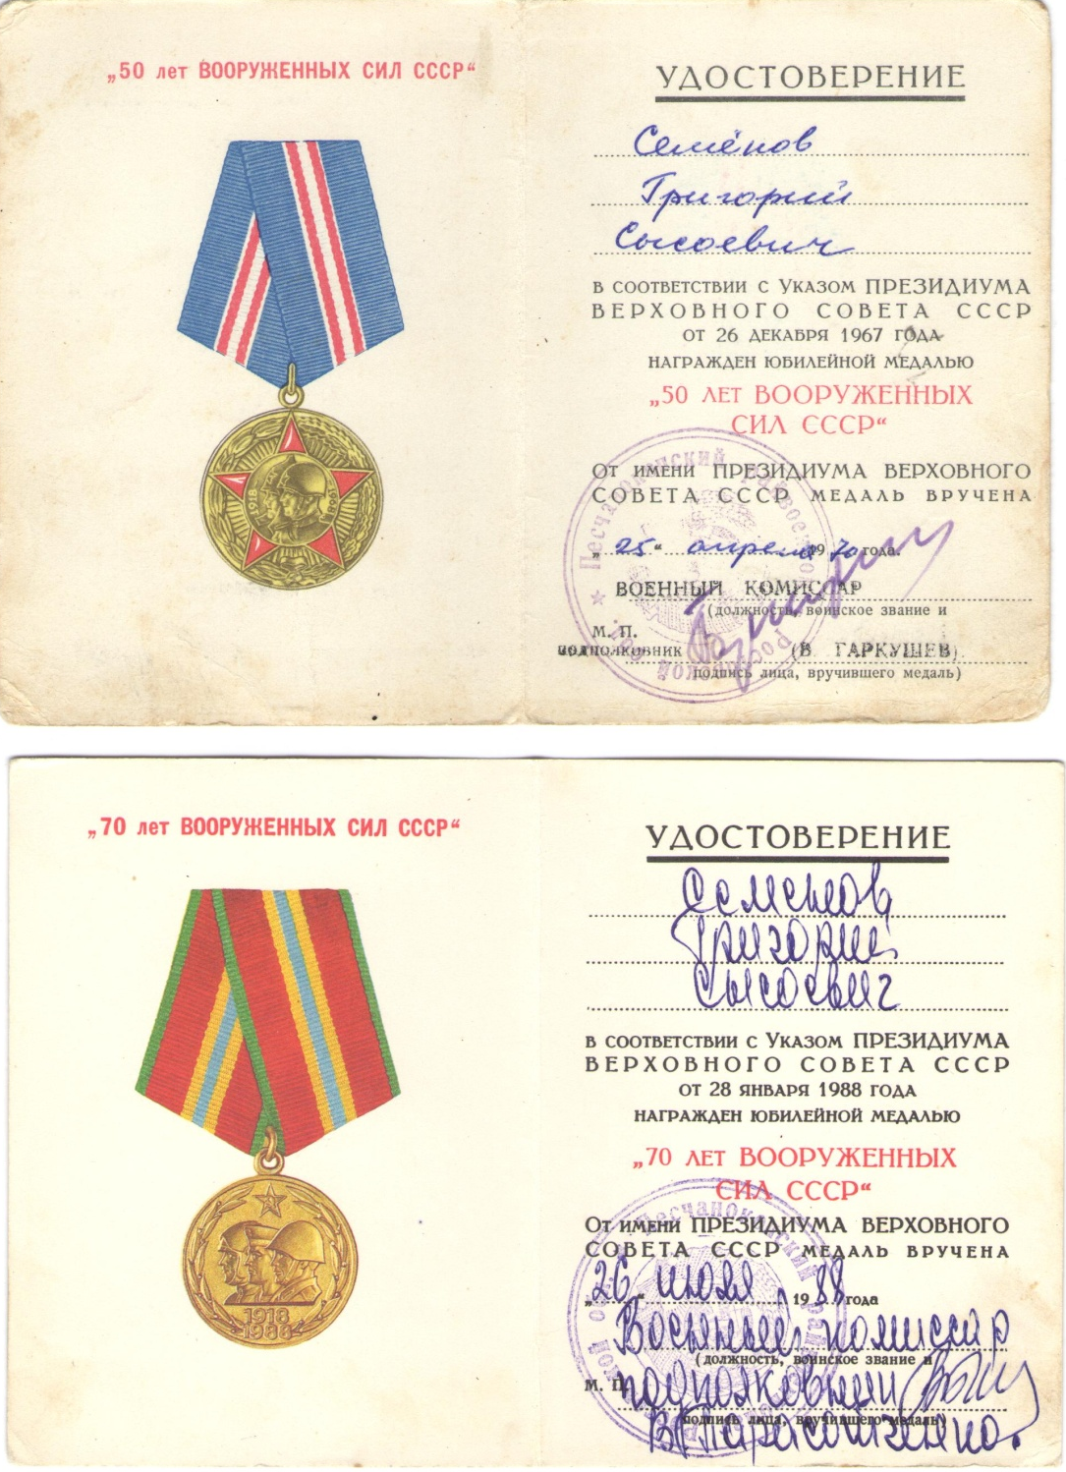

Приложение № 2 «Диплом агронома»

Приложение № 3 «Награды за успехи в сельском хозяйстве»

